GU ECサイト
設計仕様書（P1 本編）
版 draft-v2

文書番号 | GUEC-SD-01
版 | draft-v2
作成者 | Mitsuru Oya・Claude
作成日 | 2026-09-07
入力 | 要求仕様書 with_ai v2.4、要件定義書 with_ai v1.3、実装フェーズ計画 v1.2
対象 | 基本設計＝Must 18 件＋F-029 概要。詳細設計＝P1（F-001,004,005,009,013,014,025,036 と F-007・F-032 の一部）

改訂履歴
版 | 日付 | 内容 | 作成 | 承認
draft-v1 | 2026-09-07 | 初稿。統括との壁打ちで決めた設計判断 20 件と設計要件を本文化。未決 #20〜30 は推し案で仮置き | Claude | —
draft-v2 | 2026-09-07 | 未決 #20〜30 を統括が承認し DS-DEC-21〜31 に昇格（条件付きの項目は条件を本文へ反映）。9.5 の講義の問いに回答。精査で見つけた修正 4 件（注文後のカート再生成・ゲスト照会のメール送信方法・ホームの性別区分・8.3 の構成図）を反映 | Claude | Oya

0. 本書の位置づけ
本書は V 字モデル演習の第 3 ゲート成果物で、要件定義書 v1.3 の機能 ID（F-xxx）・画面 ID（SCR-xxx）・注文状態（5.5）・異常系（5.3）を入力に、実装できる粒度まで設計を落とす。実装は実装フェーズ計画 v1.2 の P1〜P4 に分けて進めるため、本書は次の 2 層で書く。
・ 基本設計（1・2・3.1・3.4・4・5・6 の画面一覧・7・8 章）は Must 18 件を対象にし、フェーズをまたいで変わらない土台（DB・API・構成）を先に固める。Lv3 新機能の AI アシスタント（F-029）は概要レベルで含める
・ 詳細設計（3.2・3.3・6 の画面詳細・4 の処理仕様）は P1 の購買導線に絞る。P2 以降は追補版で差分を書く
設計要素には設計 ID を付ける。DS-SCR（画面）・DS-API（API）・DS-TBL（テーブル）・DS-PRC（処理）・DS-IF（外部 IF）・DS-DEC（設計判断）の 6 種で、10 章のトレーサビリティ表で REQ → F/SCR → DS → テスト ID をつなぐ。
draft-v1 で【要判断 #xx】としていた箇所は、2026-09-07 の統括判断で確定し DS-DEC-21〜31 に昇格した（9.2）。本文の印は外し、条件付きで承認された項目は条件を該当章に書き込んだ。

1. システム構成
要件定義書 0 章の構成をそのまま採用する（DS-DEC-01）。ブラウザは Next.js の BFF だけを呼び、FastAPI は BFF のオリジンからの呼び出しだけを受ける。Stripe の Webhook も BFF で受けて FastAPI へ転送する（DS-DEC-05）。
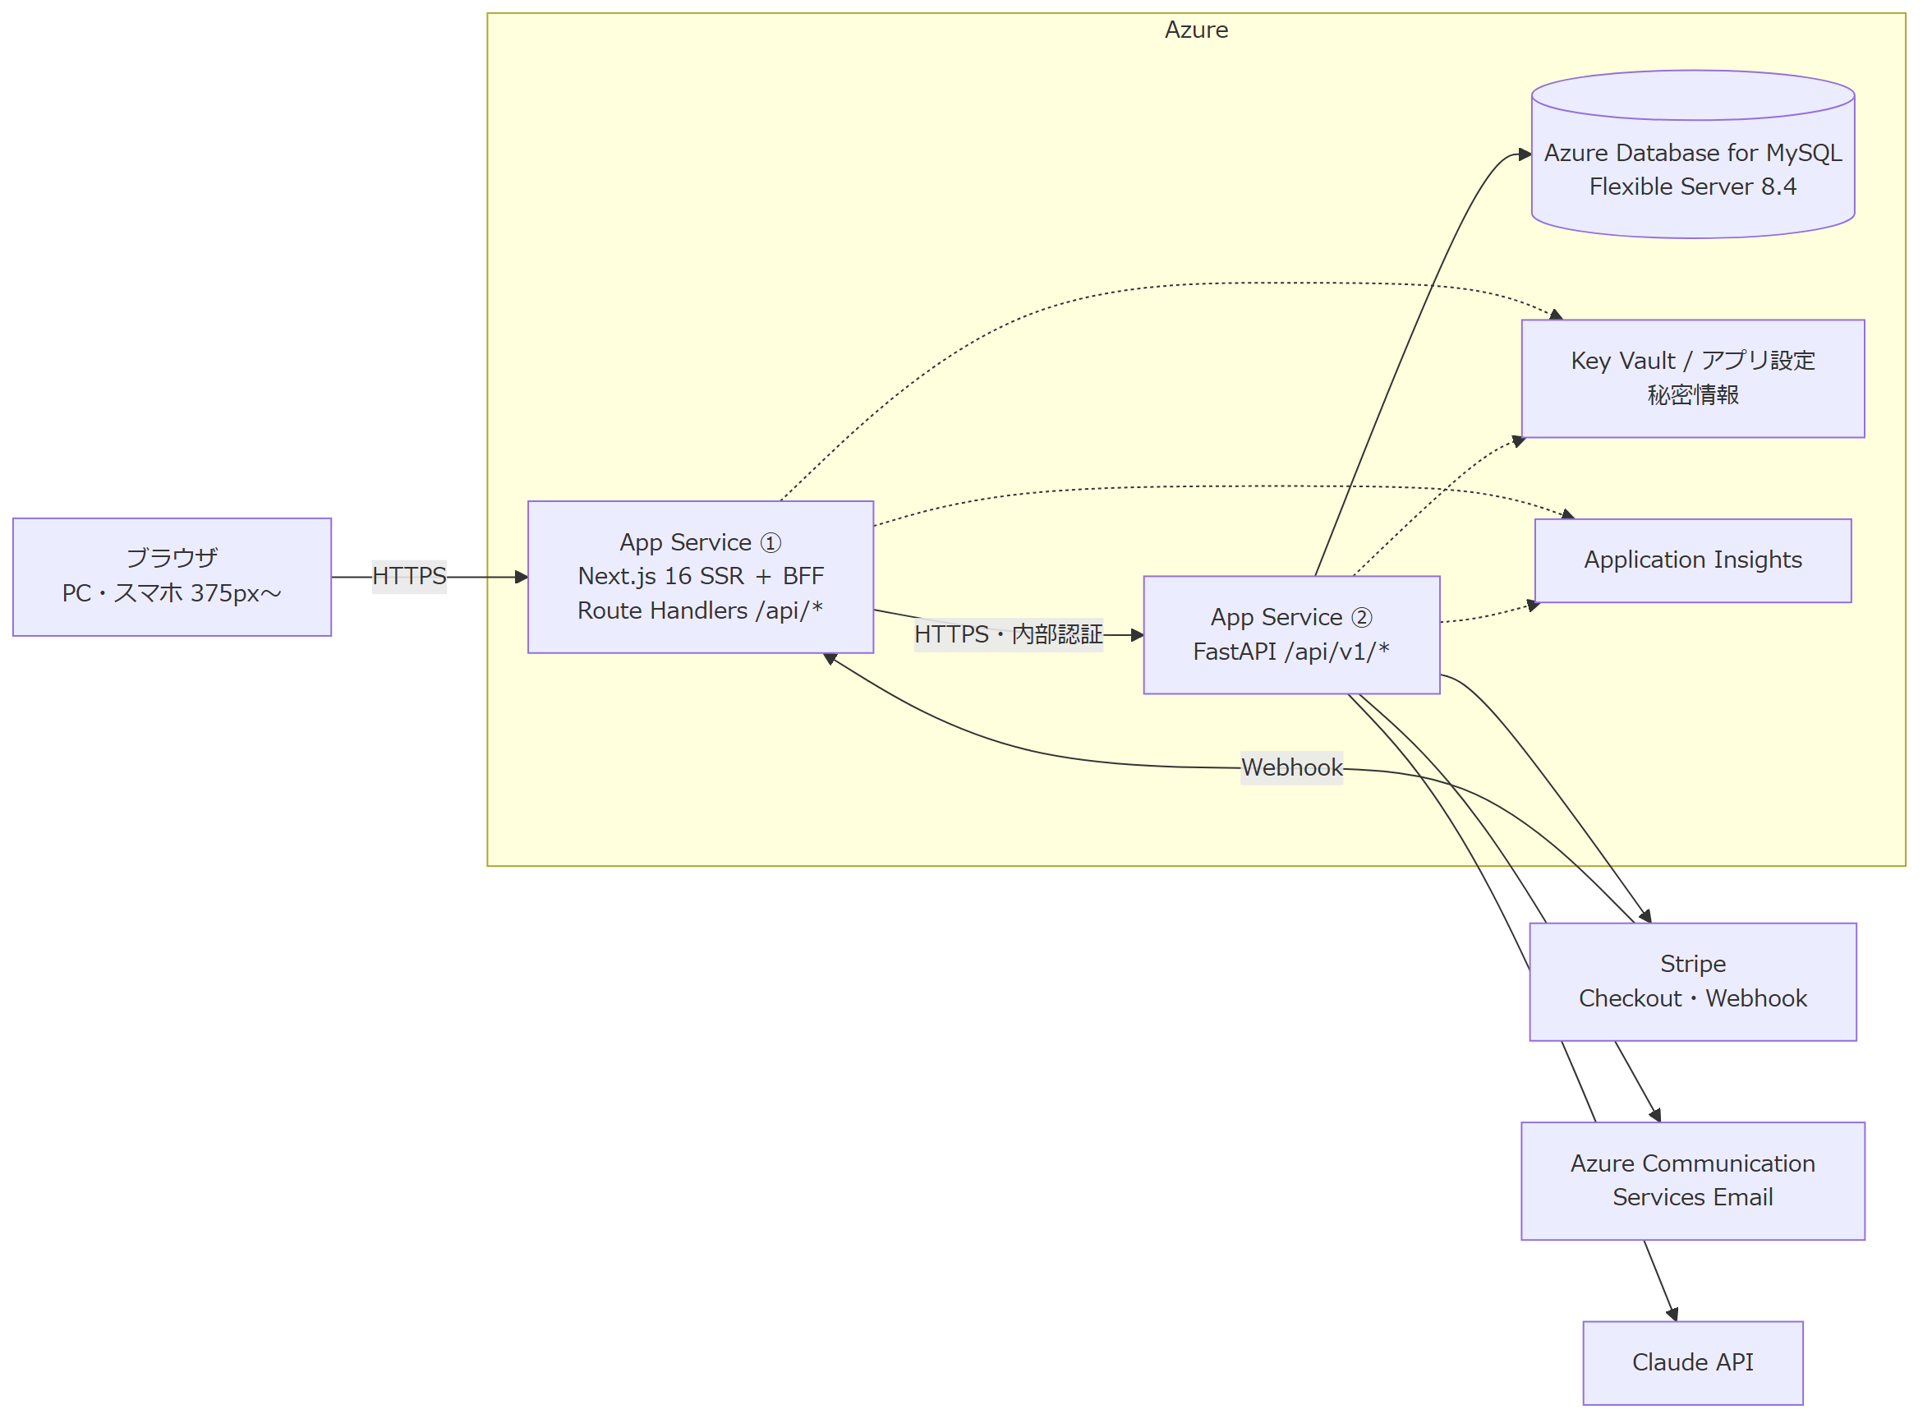

要素 | 役割 | 備考
App Service ①（Next.js） | 画面の SSR、BFF（認証 Cookie の検証・FastAPI への取り次ぎ・画面向け整形）、Stripe Webhook の入口 | Linux・B1・Always On。公開面はここだけ
App Service ②（FastAPI） | 業務処理・金額計算・在庫引当・DB アクセス・外部 IF 呼び出し | Linux・B1・Always On。CORS は ① のオリジンのみ。App Service のアクセス制限で ① の送信 IP のみ許可（DS-DEC-27）。Week10 で VNet に閉じる
Azure Database for MySQL | 全データ。自動バックアップ 7 日 | 8.4 LTS。Firewall で App Service の送信 IP のみ許可
Key Vault／アプリ設定 | DB 接続文字列・Stripe 秘密鍵・Webhook 署名鍵・Claude API キー・内部認証シークレット | ソースに置かない
Application Insights | エラー率・応答時間の監視、閾値超過のメール通知 | 要件 6 章

構成を変えなかった理由は 2 つある。要件定義書 0 章で App Service（Always On）がコールドスタート要件（REQ-NFR-03）を最小の運用負荷で満たすと裁定済みであること、そして本演習が Week7 のデプロイ以降に閉域化まで進むため、公開面を Next.js の 1 台に限る構成が後工程で効くことである。

2. 技術スタック・バージョン
版は 2026-09-06 時点の調査に基づく。実装時に固定した版をロックファイルに残し、本表を更新する。
領域 | 採用 | 版 | 理由
Node.js | Node.js | 24 LTS | Active LTS。26 は 2026-10 に LTS 化するが演習中は切り替えない
フロント | Next.js（App Router・TypeScript） | 16.x | 最新安定。Route Handlers を BFF に使う
Python | CPython | 3.13 | FastAPI 最新系で動作確認済み。App Service では起動コマンドを明示する（8 章）
バックエンド | FastAPI ＋ Pydantic v2 | 0.14x 系 | 型定義が入力検証を兼ねる（7 章）
ORM | SQLAlchemy 2.0（async）＋ asyncmy | 2.0 系 | DB 待ちの間に他リクエストを処理できる。asyncmy は MySQL 8.x の認証方式に対応
マイグレーション | Alembic | 最新 | テーブル変更の履歴を残す
DB | MySQL | 8.4 LTS | 8.0 は 2026-04 に EOL。ローカルも Docker で 8.4
決済 | Stripe（Checkout・Webhook）、stripe-python | 15.x | 実装例が多く設計の説明がしやすい
メール | Azure Communication Services Email、azure-communication-email | 1.0 系 | Azure 一式との整合
LLM | Claude API、anthropic | 1.x | F-029。モデルは Claude Sonnet 5 を想定
認証 | 自前（argon2id ＋ サーバー側セッション） | argon2-cffi | 外部 ID 連携の余地を残す（A-07）
テスト | pytest（API）、Vitest（フロント）、Stripe CLI（Webhook） | 最新 | README の jest は Vitest に変更済み
パッケージ管理 | pnpm、uv | 最新 | 版固定が明確（DS-DEC-24）。演習期間中は版を固定し、脆弱性は Week8 のチェックで更新する。api は App Service が requirements.txt を読むため CI で uv export する（8.4）
ローカル環境 | Docker Compose（MySQL 8.4・utf8mb4・UTC） | — | Azure と揃える（DS-DEC-25）。Azure Database for MySQL Flexible Server の 8.4 提供状況は構築時に要確認。無ければ両方 8.0（Azure 延長サポート）に揃える

3. UML

3.1 ユースケース図
アクターは要件定義書 4 章の 4 種にゲストを加えた。Mermaid にユースケース図の記法が無いため、フローチャート記法で代替する。P1 の対象はゲストの購買導線（太枠）である。
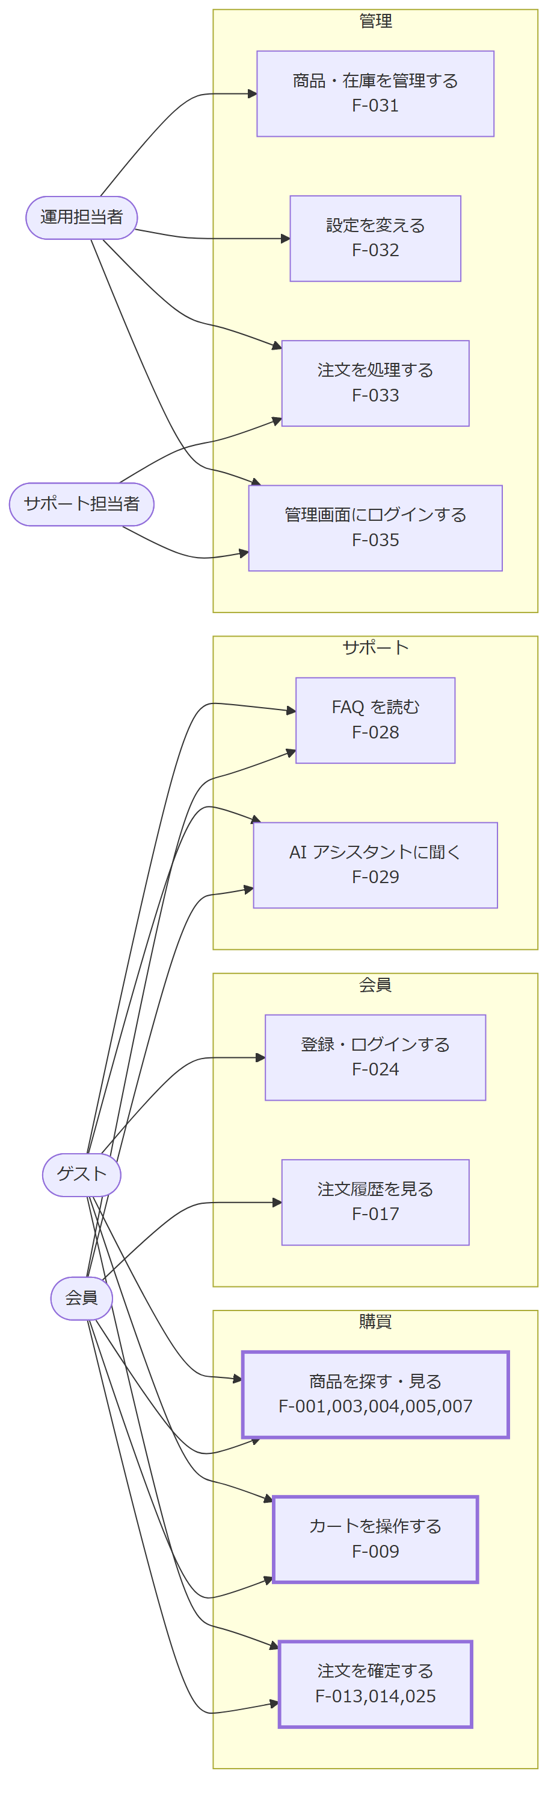

3.2 アクティビティ図（購入フロー・P1）
要件定義書 5.3 の異常系のうち P1 で起きる 3 本（在庫引当失敗・決済失敗・二重送信）を分岐に入れた。決済は P1 ではスタブで、P2 で Stripe Checkout に差し替える。
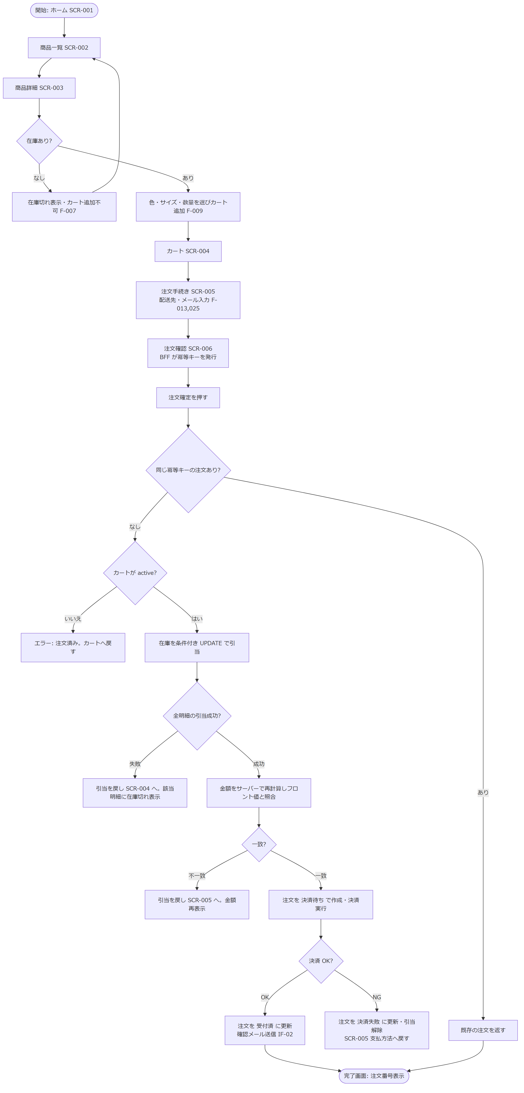

3.3 シーケンス図

3.3.1 注文確定（P1・決済スタブ）DS-PRC-014-1
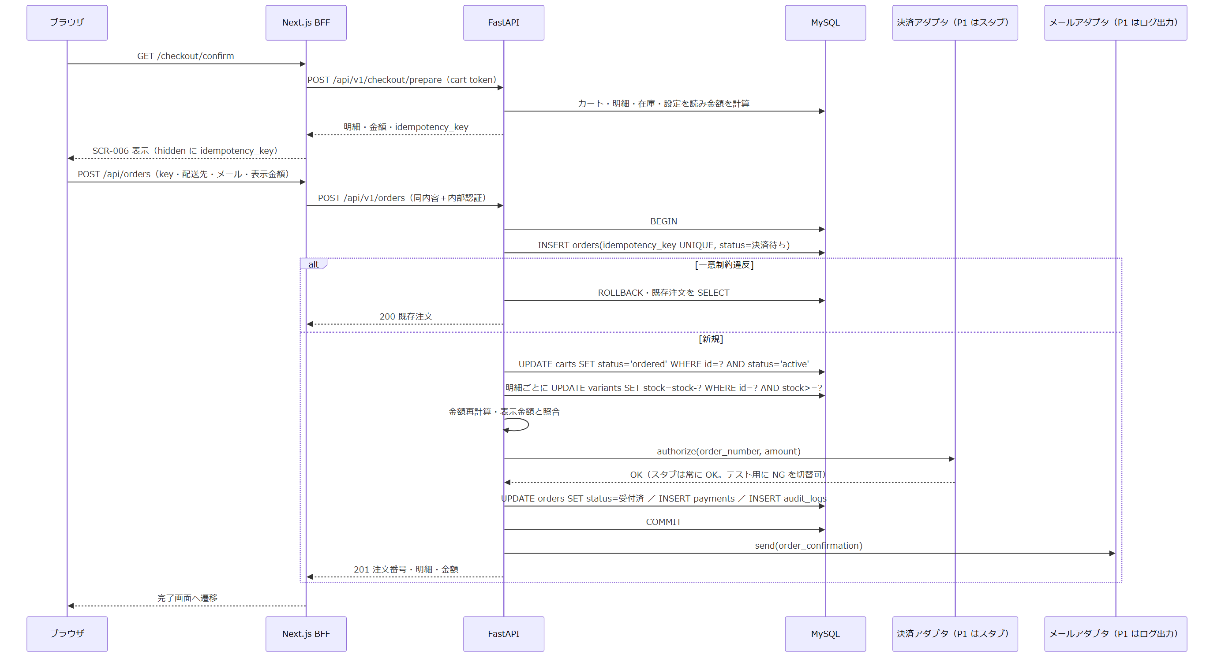

引当失敗・金額不一致・決済 NG のときは、UPDATE 済みの在庫を同一トランザクション内で戻して ROLLBACK し、要件定義書 5.3 のとおり画面を戻す。決済 NG だけは注文を「決済失敗」で残す仕様なので、注文行と payments の失敗記録を COMMIT してから在庫を戻す。

3.3.2 注文確定（P2・Stripe Checkout・Webhook 案 B）DS-PRC-014-2
P2 の追補で詳細化する。P1 との差分は「決済アダプタが Checkout Session を作って URL を返し、支払い結果は Webhook で受ける」点だけで、注文作成までの処理は 3.3.1 と同じ。
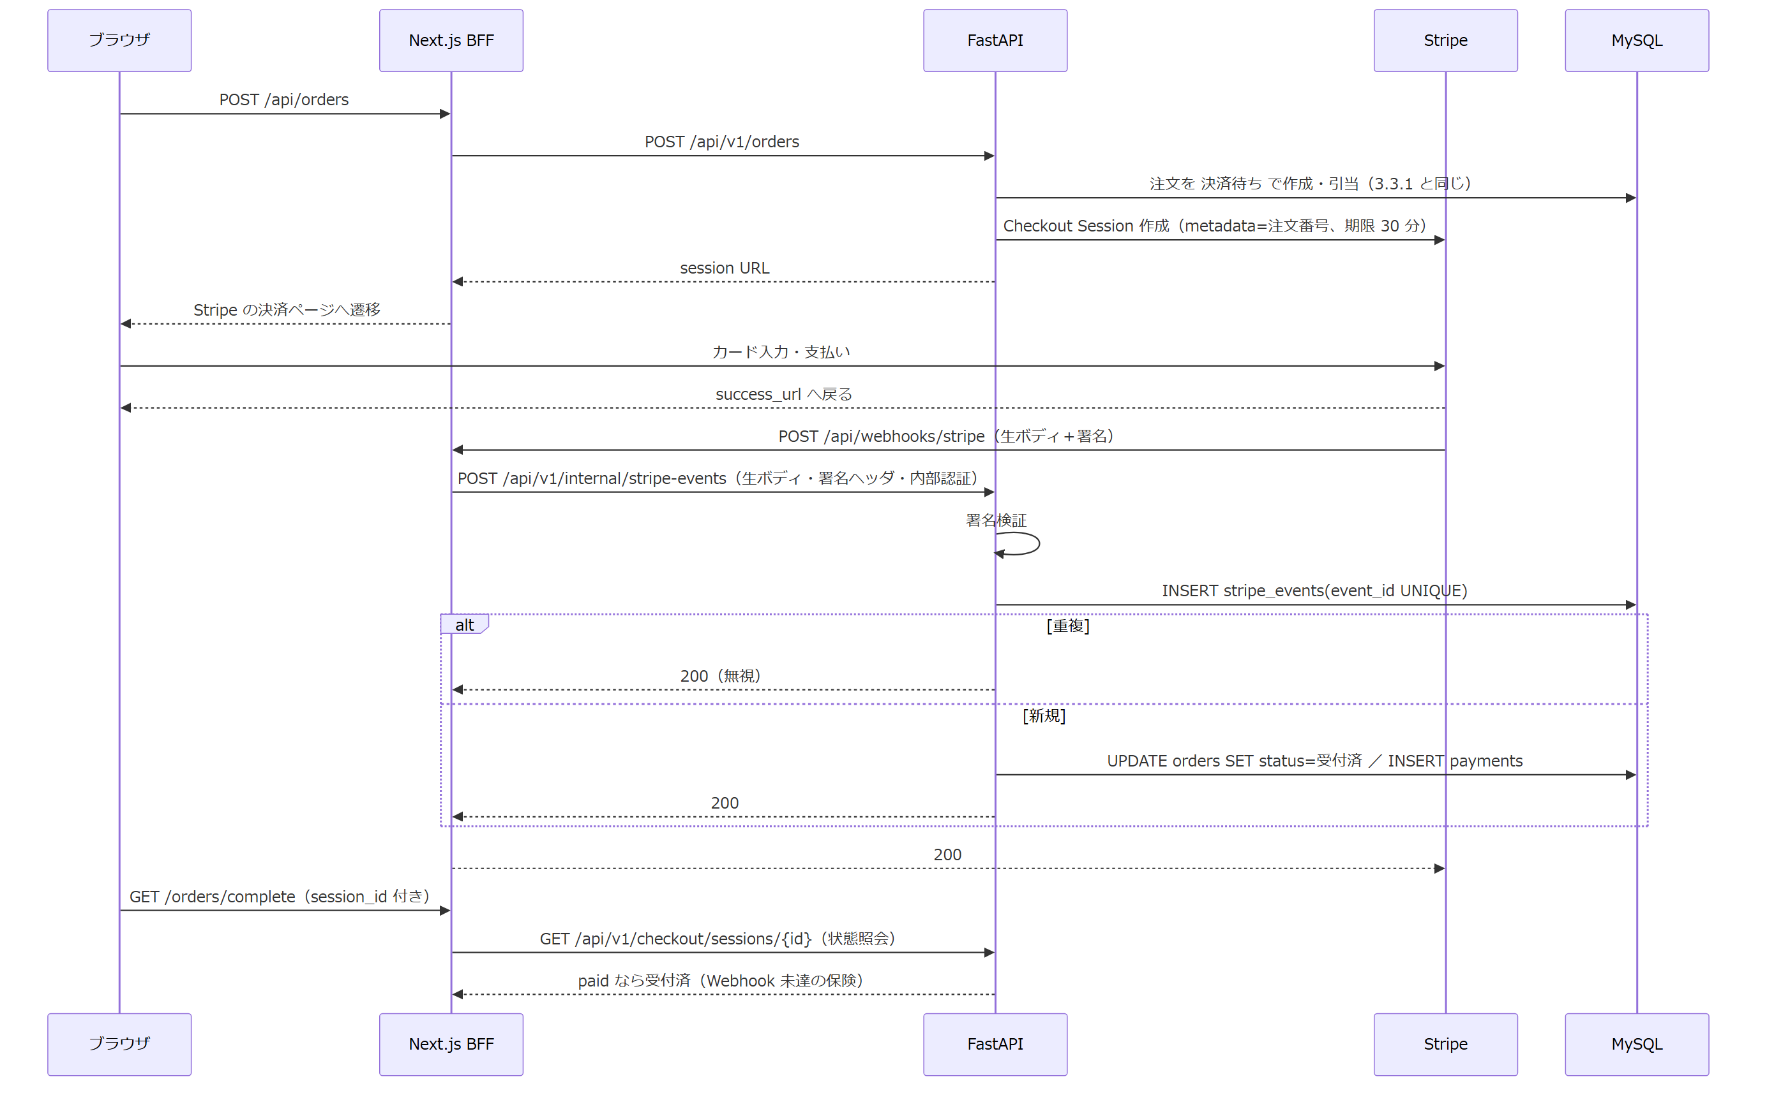

3.3.3 AI アシスタント（P2 概要）DS-PRC-029-1
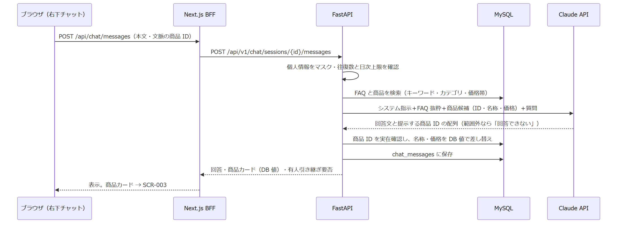

3.4 クラス図（エンティティ）
要件定義書 5.5 の 14 エンティティに、設計で必要になった 8 つ（セッション・冪等キーを持つ注文・Stripe イベント・監査ログ・通知申込・チャット 2 表・ログイン試行）を加えた。属性は 5 章のテーブル定義が正本で、ここでは関連だけを示す。
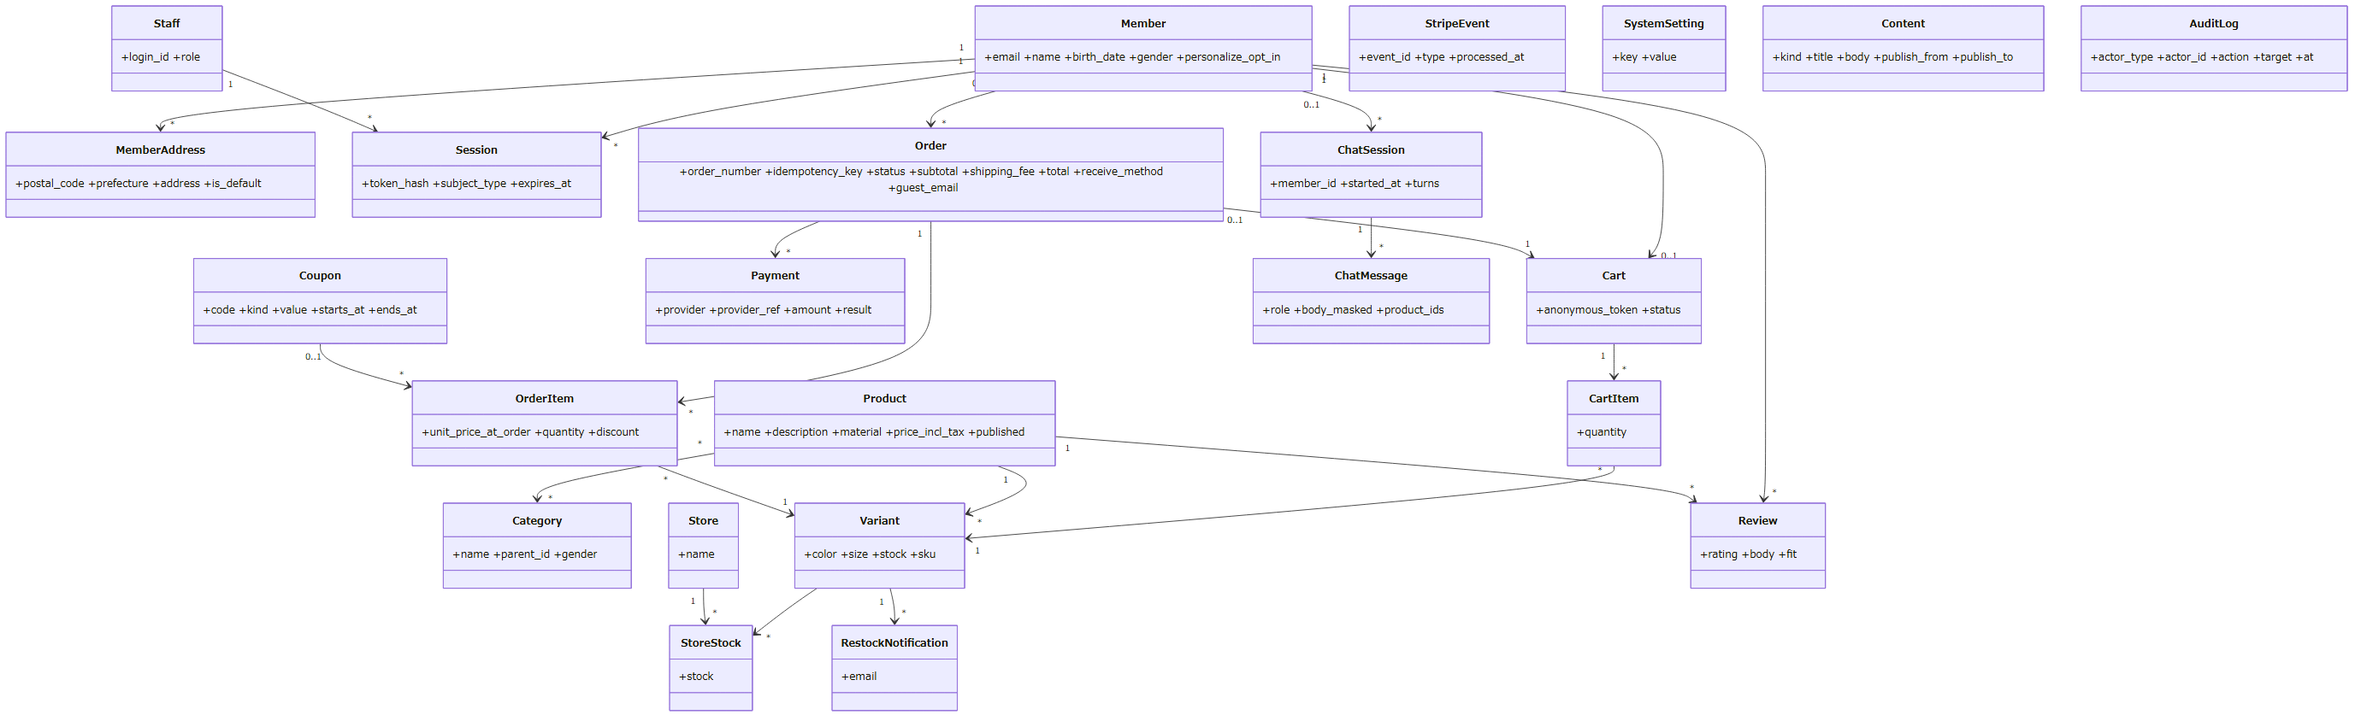

注文状態（order_status）は要件定義書 5.5 の 8 値を orders.status の列挙で持つ。遷移の制御は DS-PRC-033（管理の状況更新）と DS-PRC-014 で行い、DB には遷移表を持たない。

4. API 設計

4.1 BFF と FastAPI の役割分担（DS-DEC-06）
層 | パス | 呼ぶ人 | 責務
BFF（Next.js Route Handlers） | /api/... | ブラウザ | 認証 Cookie の検証、CSRF トークンの検証、FastAPI への取り次ぎ（内部認証ヘッダ付与）、レスポンスの整形とエラーの隠蔽、Stripe Webhook の入口
FastAPI | /api/v1/... | BFF のみ | 入力検証（Pydantic）、業務処理、金額計算、在庫引当、DB、外部 IF

FastAPI の /docs・/redoc・/openapi.json は本番で無効化する。FastAPI は X-Internal-Token ヘッダで BFF からの呼び出しだけを受け付け、CORS の許可オリジンは BFF の 1 つに限る。

4.2 FastAPI エンドポイント一覧（基本設計・Must 18 件＋F-029）
DS-API | メソッド | パス | 概要 | 関連 F | フェーズ
DS-API-001 | GET | /api/v1/categories | カテゴリ階層（性別・親子） | F-001,004 | P1
DS-API-002 | GET | /api/v1/products | 商品一覧。category・gender・page。公開品のみ | F-001 | P1
DS-API-003 | GET | /api/v1/products/{product_id} | 商品詳細・バリエーション・在庫有無・関連商品 | F-005,007 | P1
DS-API-004 | GET | /api/v1/search?q= | キーワード検索。0 件時は代替導線（類似語・おすすめカテゴリ） | F-003 | P2
DS-API-005 | GET | /api/v1/contents | 特集・お知らせ（ホーム用） | F-030 | P2（P1 はダミー）
DS-API-006 | GET | /api/v1/contents/{slug} | FAQ・規約・特商法などの静的ページ | F-028 | P2
DS-API-010 | GET | /api/v1/cart | カート取得（Cookie の匿名トークンまたは会員）。トークンのカートが ordered なら新しい active カートを作って返す（注文後に買い物を続けられるようにする） | F-009 | P1
DS-API-011 | POST | /api/v1/cart/items | 明細追加（variant_id・quantity）。在庫 0 は 409 | F-009,007 | P1
DS-API-012 | PATCH | /api/v1/cart/items/{item_id} | 数量変更 | F-009 | P1
DS-API-013 | DELETE | /api/v1/cart/items/{item_id} | 明細削除 | F-009 | P1
DS-API-020 | GET | /api/v1/settings/public | 税率・送料ルール（表示用） | F-032,016 | P1
DS-API-021 | POST | /api/v1/checkout/prepare | 金額計算・冪等キー発行（確認画面用） | F-013 | P1
DS-API-022 | POST | /api/v1/orders | 注文確定（DS-PRC-014-1） | F-014,025 | P1
DS-API-023 | POST | /api/v1/orders/{order_number}/lookup | ゲストの注文照会。メールは本文で受ける（URL に個人情報を載せない）。メール一致必須・レート制限 | F-017,025 | P1（完了画面）／P2
DS-API-024 | GET | /api/v1/me/orders | 会員の注文履歴 | F-017 | P2
DS-API-025 | GET | /api/v1/checkout/sessions/{id} | Checkout Session 状態照会（Webhook 未達の保険） | F-014 | P2
DS-API-030 | POST | /api/v1/auth/register | 会員登録（メール確認トークン発行） | F-024 | P2
DS-API-031 | POST | /api/v1/auth/verify-email | メール実在確認 | F-024 | P2
DS-API-032 | POST | /api/v1/auth/login | ログイン（失敗回数・ロック確認、セッション再発行） | F-024 | P2
DS-API-033 | POST | /api/v1/auth/logout | セッション削除 | F-024 | P2
DS-API-034 | POST | /api/v1/auth/password-reset | 再設定メール送信／再設定 | F-024 | P2
DS-API-040 | POST | /api/v1/chat/sessions | チャット開始 | F-029 | P2
DS-API-041 | POST | /api/v1/chat/sessions/{id}/messages | 質問送信・回答（DS-PRC-029-1） | F-029 | P2
DS-API-042 | POST | /api/v1/chat/sessions/{id}/handoff | 問い合わせフォームへ引き継ぎ（メール通知） | F-029 | P2
DS-API-050 | POST | /api/v1/admin/auth/login | 管理ログイン（別セッション種別） | F-035 | P2
DS-API-051 | GET/POST/PATCH | /api/v1/admin/products, /{id} | 商品・バリエーション・在庫・価格・公開状態・カテゴリ割当 | F-031 | P2
DS-API-052 | GET/PATCH | /api/v1/admin/settings | 税率・送料・クーポン・キャンペーン | F-032 | P2
DS-API-053 | GET/PATCH | /api/v1/admin/orders, /{id}/status | 注文検索・状況更新・追跡番号 | F-033 | P2
DS-API-054 | GET/POST/PATCH | /api/v1/admin/contents | 特集・お知らせ・FAQ | F-034（Should） | P3
DS-API-060 | POST | /api/v1/internal/stripe-events | Webhook 転送の受け口（署名検証・重複排除） | F-014 | P2
DS-API-061 | GET | /api/v1/health | 死活監視 | — | P1

4.3 BFF エンドポイント（P1）
パス | メソッド | 取り次ぎ先 | 備考
/api/products, /api/products/[id], /api/categories | GET | DS-API-001〜003 | Server Component から直接 FastAPI を呼ぶ場合は BFF を経由しなくてよい（サーバー間通信）
/api/cart, /api/cart/items, /api/cart/items/[id] | GET/POST/PATCH/DELETE | DS-API-010〜013 | 匿名トークン Cookie の発行・付与
/api/checkout/prepare | POST | DS-API-021 | CSRF トークン検証
/api/orders | POST | DS-API-022 | CSRF トークン検証。処理中は F-036 の表示
/api/orders/[orderNumber]/lookup | POST | DS-API-023 | 完了画面の再表示。メールは本文で送る
/api/webhooks/stripe | POST | DS-API-060 | P2。生ボディを変更せず転送

4.4 処理仕様（P1 詳細設計）

DS-PRC-014-1 注文確定
入力: 冪等キー、カートの匿名トークン、配送先（氏名・郵便番号・住所・電話）、メール、表示金額（小計・送料・合計）。
出力: 注文番号、明細、金額、状態。
1. 冪等キーで orders に INSERT（status=決済待ち）。一意制約違反なら既存注文を返して終了
2. carts を active → ordered に条件付き UPDATE。影響 0 行なら 409（注文済み）
3. 明細ごとに variants を条件付き UPDATE（DS-DEC-08）。影響 0 行が 1 つでもあれば全体を ROLLBACK し、在庫切れの明細 ID を返す（409）
4. 金額を再計算する。単価は variants → products.price_incl_tax の現在値、送料は system_settings のルール（初期値: 4,990 円以上で無料、未満は設定値）。表示金額と 1 円でも違えば ROLLBACK し 409（金額変更）
5. 決済アダプタを呼ぶ。P1 はスタブで、環境変数 PAYMENT_STUB_RESULT=ok|ng で切替。P2 以降の Azure 環境ではこの変数を設定せず（スタブ OFF）、デプロイ時のチェック項目に「本番で PAYMENT_STUB_RESULT が未設定」を含める（DS-DEC-26）
6. OK なら orders.status=受付済、payments に記録、order_items に確定時単価を保存、audit_logs に記録して COMMIT。NG なら orders.status=決済失敗 と payments の失敗を COMMIT した後、別トランザクションで在庫を戻しカートを active に戻す
7. メールアダプタを呼ぶ（P1 はログ出力）。失敗しても注文は成立させ、監査ログに残す
8. 注文番号は GU-YYMMDD- ＋ ランダム 8 文字（英大文字と数字、紛らわしい I/O/0/1 を除く）

DS-PRC-021 金額計算（確認画面用）
カート明細の単価 × 数量の合計を小計とし、送料ルールを適用して合計を出す。税率は system_settings.tax_rate で、税込価格から内税額を表示用に逆算する（合計 × 税率 ÷（1 ＋ 税率）、円未満切り捨て）。金額は整数の円で扱い、浮動小数を使わない（DS-DEC-31）。商品価格は税込で持ち、税率変更時に変わるのは内税表示と orders.tax_rate_at_order で、売価は運用の価格改定で追従させる。税率が可変であることは受け入れテスト「税率を変えると確認画面の内税額が変わる」で示す。

DS-PRC-011 カート追加
variant の stock > 0 かつ products.published = true のときだけ追加する。同じ variant が既にあれば数量を加算する。1 明細の上限は 10 点、カート合計は 50 点。上限超過は 422。

DS-PRC-036 画面共通の状態表示
BFF への状態変更リクエスト中はボタンを無効化して処理中表示を出し、成功・失敗をトーストで示す。注文確定・削除は実行前に確認ダイアログを挟む（REQ-FR-1205）。この表示は使い勝手のためで、二重送信の防御は DS-PRC-014-1 の冪等キー側で行う。

4.5 エラー応答
HTTP | 用途 | 本文
400 | 入力形式エラー | {code:"validation_error", fields:[...]}
401 / 403 | 未認証・権限なし | 管理画面は 302 で SCR-014 へ
404 | 存在しない・他人のもの | 所有者以外には存在自体を隠す
409 | 業務上の競合（在庫切れ・金額変更・注文済み） | {code:"out_of_stock", items:[variant_id]} など
429 | レート制限 | ゲスト照会・ログイン
500 | 内部エラー | 本文は固定文言。詳細はログのみ（秘密・SQL・内部 ID を出さない）

5. DB 設計

5.1 ER 図
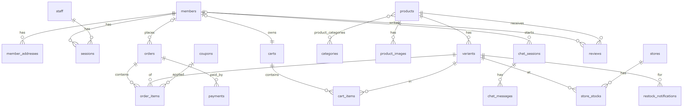

5.2 テーブル定義（基本設計）
共通: 主キーは id BIGINT AUTO_INCREMENT。全表に created_at・updated_at DATETIME(UTC)。文字コード utf8mb4。金額は INT（円）。フェーズ列は「その表が最初に必要になる時期」。
DS-TBL | テーブル | 主な列 | 制約・索引 | 関連 F | 初出
DS-TBL-01 | members | email(UNIQUE), password_hash, name, birth_date, gender, personalize_opt_in, email_verified_at, locked_until, anonymized_at | 削除請求時は個人情報列を匿名化し行は残す | F-024,026 | P2
DS-TBL-02 | member_addresses | member_id, name, postal_code, prefecture, city, address1, address2, phone, is_default |  | F-026 | P2
DS-TBL-03 | sessions | token_hash(UNIQUE), subject_type(member/staff), subject_id, expires_at, last_seen_at | Cookie 値の SHA-256 のみ保存 | F-024,035 | P2
DS-TBL-04 | staff | login_id(UNIQUE), password_hash, role, locked_until | 単一ロール | F-035 | P2
DS-TBL-05 | categories | name, slug(UNIQUE), parent_id, gender, sort_order | 階層＋性別 | F-001 | P1
DS-TBL-06 | products | name, description, material, price_incl_tax, published, sort_order | 複数カテゴリは product_categories | F-001,005,031 | P1
DS-TBL-07 | product_categories | product_id, category_id | 複合 UNIQUE | F-031 | P1
DS-TBL-08 | product_images | product_id, path, sort_order | path はパスのみ保存し、配信ベース URL は環境変数 IMAGE_BASE_URL に持つ。P1 は Next.js の静的配信、P2 で Blob に移す際はファイルコピーと環境変数の変更のみで済む（DS-DEC-22） | F-005 | P1
DS-TBL-09 | variants | product_id, color, size, sku(UNIQUE), stock | stock は条件付き UPDATE でのみ減算 | F-005,007,014 | P1
DS-TBL-10 | stores | name, prefecture | ダミー 3 件 | F-006,038 | P3
DS-TBL-11 | store_stocks | store_id, variant_id, stock | ダミー | F-006 | P3
DS-TBL-12 | carts | member_id(NULL 可), anonymous_token(UNIQUE, NULL 可), status(active/ordered/merged) | 会員は 1 カート | F-009,010 | P1
DS-TBL-13 | cart_items | cart_id, variant_id, quantity | (cart_id, variant_id) UNIQUE | F-009 | P1
DS-TBL-14 | orders | order_number(UNIQUE), idempotency_key(UNIQUE), member_id(NULL 可), guest_email, status(8 値), receive_method, store_id, pickup_code, tracking_number, subtotal, shipping_fee, discount, total, tax_rate_at_order, ship_name, ship_postal_code, ship_address, ship_phone, cart_id, stripe_session_id(UNIQUE, NULL 可), expires_at | 配送先は注文時点の値をコピー | F-014,017,033 | P1
DS-TBL-15 | order_items | order_id, variant_id, product_name_at_order, color, size, unit_price_at_order, quantity, discount, coupon_id | 確定時単価・商品名を保持 | F-014 | P1
DS-TBL-16 | payments | order_id, provider(stub/stripe), provider_ref, amount, result(ok/ng/refunded), refunded_amount | カード情報は持たない | F-014,037 | P1
DS-TBL-17 | stripe_events | event_id(UNIQUE), type, payload_hash, processed_at | Webhook 重複排除 | F-014 | P2
DS-TBL-18 | coupons | code(UNIQUE), kind(rate/amount), value, target, starts_at, ends_at, active |  | F-015,032 | P2
DS-TBL-19 | reviews | member_id, product_id, rating, body, fit(small/just/large), approved | サイズ感集計の元 | F-005,020 | P2
DS-TBL-20 | restock_notifications | variant_id, email, member_id, notified_at |  | F-007 | P2
DS-TBL-21 | system_settings | key(UNIQUE), value(JSON), description | tax_rate, shipping_fee, free_shipping_threshold, payment_timeout_minutes | F-032,016 | P1
DS-TBL-22 | contents | kind(feature/news/faq/static), slug(UNIQUE), title, body, publish_from, publish_to, sort_order |  | F-028,030,034 | P2
DS-TBL-23 | audit_logs | actor_type(member/staff/system), actor_id, action, target_type, target_id, detail(JSON), at | 90 日で削除 | NFR-04 | P1
DS-TBL-24 | chat_sessions | member_id(NULL 可), anonymous_token, turns, started_at, handoff_at | 10 往復上限。削除請求・退会時は member_id を NULL にする（DS-DEC-29） | F-029 | P2
DS-TBL-25 | chat_messages | chat_session_id, role(user/assistant), body_masked, product_ids(JSON) | 個人情報はマスク後。90 日で削除（監査ログと同じジョブ） | F-029 | P2
DS-TBL-26 | login_attempts | subject_type, identifier, succeeded, ip, at | 5 回/15 分でロック判定 | NFR-10 | P2

P1 で作るのは DS-TBL-05〜09・12〜16・21・23 の 13 表。ただし orders.member_id（NULL 可）と carts.member_id は P1 から列を持ち、P2 で FK を張る。

5.3 設計上の注意
・ 確定時単価: order_items.unit_price_at_order と product_name_at_order に注文時の値をコピーし、商品マスタの価格改定が過去の注文に影響しないようにする（REQ-FR-505）
・ ゲスト注文: orders.member_id は NULL、guest_email で識別。ゲスト照会は注文番号＋メール一致
・ 在庫: variants.stock の減算は条件付き UPDATE のみ。管理画面の在庫変更（F-031）は絶対値の SET で、監査ログに前後の値を残す
・ 注文状態: 8 値の列挙。遷移の妥当性はアプリで検証し、不正な遷移は 409
・ 個人情報の匿名化: 削除請求時は members の個人情報列をダミー値に置換し、orders の配送先コピーも同様に置換する（要件 F-026）
・ 監査ログの保持: audit_logs.at に索引を張り、日次ジョブで 90 日超を削除（DS-DEC-28 のスケジューラに載せる。P2）
・ 初期データ（seed）: カテゴリ 3 区分、商品 30 点（色 2・サイズ 3・在庫付き）、店舗 3 件、会員 5 件、クーポン 2 件、system_settings 4 キー。Alembic のマイグレーションとは分けて seed.py で投入する

6. 画面設計

6.1 画面一覧と P1 対象
要件定義書 5.2 の 17 画面のうち、P1 は SCR-001〜006 を詳細設計する。SCR-013（AI アシスタント）は独立ページではなく全画面に重なる共通部品として、P2 追補でワイヤーを描く。
DS-SCR | 画面 | P1 | ワイヤー
DS-SCR-001 | ホーム | ○ | 6.2
DS-SCR-002 | 商品一覧 | ○ | 6.3
DS-SCR-003 | 商品詳細 | ○ | 6.4
DS-SCR-004 | カート | ○ | 6.5
DS-SCR-005 | 注文手続き | ○ | 6.6
DS-SCR-006 | 注文確認・完了 | ○ | 6.7
DS-SCR-007〜012, 014〜017 | 会員・注文詳細・レビュー・コンテンツ・FAQ・管理・店舗 | — | P2／P3 追補
DS-SCR-013 | AI アシスタント（共通部品） | — | P2 追補。右下の起動ボタンは 375px で SCR-003 の購入操作バーと重ならない位置（U-05）

6.2 共通レイアウト（U-04・U-06・REQ-FR-1201/1202）
┌──────────────────────────────────────────────┐
│ [≡ メニュー] GU ロゴ [🔍][♡][🛒 3][👤] │ ← ヘッダー固定。カート点数バッジ
├──────────────────────────────────────────────┤
│ （各画面の本文） │
├──────────────────────────────────────────────┤
│ 企業情報 | 利用規約 | プライバシー | 特商法 | FAQ │ ← フッター（U-04）
└──────────────────────────────────────────────┘
[💬] ← AI アシスタント起動（P2、右下固定）

オールメニュー（≡）はカテゴリ一覧・コレクション・スタイリングを画像＋文字、お知らせ・コンテンツ・FAQ・INFO をテキストリンクで並べる（U-06）。P1 では性別カテゴリと商品カテゴリの階層だけを実装する。

6.3 DS-SCR-001 ホーム（U-01〜U-03）
┌──────────────────────────────────────────────┐
│ ヘッダー（トップ画像に重ねて表示 U-01） │
│ ┌──────────────────────────────────────────┐ │
│ │ トップ画像（特集・全幅） │ │
│ └──────────────────────────────────────────┘ │
│ カテゴリ（画像＋文字、上下の画像が隠れない数 U-02） │
│ [WOMEN] [MEN] [KIDS・TEEN] → 全カテゴリへ │
│ おすすめ商品（トップ画像と同じ表示形式 U-03） │
│ ┌────┐ ┌────┐ ┌────┐ ┌────┐ │
│ │ 商品 │ │ 商品 │ │ 商品 │ │ 商品 │ → もっと見る │
│ └────┘ └────┘ └────┘ └────┘ │
│ お知らせ（P2。P1 は seed の固定文） │
└──────────────────────────────────────────────┘

375px では横 2 列。データは DS-API-001・002（おすすめは P1 では新着順）。

6.4 DS-SCR-002 商品一覧
┌──────────────────────────────────────────────┐
│ WOMEN > トップス [並び替え ▾](P3) │
│ [絞り込み](P3) 120 件 │
│ ┌────────┐ ┌────────┐ ┌────────┐ ┌────────┐ │
│ │ 画像 │ │ 画像 │ │ 画像 │ │ 画像 │ │
│ │ 商品名 │ │ 商品名 │ │ 商品名 │ │ 商品名 │ │
│ │ ¥1,990 │ │ ¥2,990 │ │ 在庫切れ │ │ ¥1,490 │ │
│ └────────┘ └────────┘ └────────┘ └────────┘ │
│ [もっと見る]（ページング 24 件） │
└──────────────────────────────────────────────┘

在庫が全バリエーションで 0 の商品は「在庫切れ」を表示する（F-007）。検索 0 件表示（F-003）は P2。

6.5 DS-SCR-003 商品詳細（U-05・REQ-FR-1203）
┌──────────────────────────────────────────────┐
│ ┌──────────────┐ 商品名 │
│ │ │ ¥1,990（税込） │
│ │ 商品画像 │ 色: [● 黒] [○ 白] │
│ │ （複数枚） │ サイズ: [S] [M] [L] 在庫: ○ │
│ │ │ 数量: [1 ▾] │
│ └──────────────┘ [カートに入れる] [♡](P3) │
│ 商品説明・素材 │
│ サイズ感の集計（P2）／レビュー（P3） │
│ 関連商品 │
├──────────────────────────────────────────────┤ ← 375px では下部に固定バー
│ 黒 / M / 1 ¥1,990 [カートに入れる] │ スクロール中も購入操作可
└──────────────────────────────────────────────┘

選んだ色・サイズの在庫が 0 なら「在庫切れ」を表示してボタンを無効化し、再入荷通知の申込（P2）へ誘導する。カート追加後はトーストとヘッダーのバッジ更新で知らせ、カートへの導線を出す。

6.6 DS-SCR-004 カート
┌──────────────────────────────────────────────┐
│ カート（3 点） │
│ ┌────┐ 商品名 数量 [2 ▾] [削除] │
│ │画像│ 黒 / M ¥1,990 小計 ¥3,980 │
│ └────┘ ⚠ 在庫切れのため購入できません（該当時） │
│ ... │
│ 小計 ¥5,970 送料 ¥550（4,990 円以上で無料） │
│ 合計 ¥6,520 │
│ [レジへ進む]（在庫切れ明細があれば無効）│
└──────────────────────────────────────────────┘

6.7 DS-SCR-005 注文手続き
┌──────────────────────────────────────────────┐
│ ご注文手続き │
│ ┌ 会員の方 ──────┐ ┌ ゲストで購入 ──────────┐ │
│ │ [ログイン](P2) │ │ 登録せずに進む（P1 既定）│ │
│ └────────────────┘ └────────────────────────┘ │
│ お届け先: 氏名 / 郵便番号 / 都道府県 / 住所 / 電話 │
│ メールアドレス（注文確認の送付先） │
│ 受け取り方法: (●) 配送 ( ) 店舗受け取り（P2） │
│ 支払い方法: (●) クレジットカード（P1 はテスト決済） │
│ クーポン: [ ] [適用]（P3） │
│ [確認画面へ] │
└──────────────────────────────────────────────┘

6.8 DS-SCR-006 注文確認・完了
┌ 確認 ─────────────────────────────────────────┐
│ 注文内容（明細・数量・単価） │
│ お届け先 / メール / 受け取り方法 / 支払い方法 │
│ 小計 ¥5,970 送料 ¥550 合計 ¥6,520（うち消費税 ¥592）│
│ <input type=hidden name=idempotency_key> │
│ [戻る] [注文を確定する] │ ← 押下で確認ダイアログ → 処理中表示
└──────────────────────────────────────────────┘
┌ 完了 ─────────────────────────────────────────┐
│ ご注文ありがとうございます │
│ 注文番号 GU-260907-7K3M9Q2X │
│ 確認メールを送りました（ゲストはこの画面を保存） │
│ 注文内容・金額・お届け先の再掲 │
│ [買い物を続ける] │
└──────────────────────────────────────────────┘

異常時の戻し先は 3.2 のとおり。在庫切れ → SCR-004、金額変更・決済失敗 → SCR-005、注文済み（2 タブ）→ 完了画面に既存の注文番号を表示。

7. セキュリティ設計

7.1 講義必須項目のチェックリスト
項目 | 設計 | 検証
BFF（サーバーサイドプロキシ） | ブラウザは /api/* のみ。FastAPI の URL・鍵をブラウザに渡さない | ST: ブラウザの通信に FastAPI ホストが出ない
CORS | FastAPI の許可オリジンは BFF の 1 つ。ワイルドカード禁止。認証付きリクエストの Access-Control-Allow-Credentials は明示 | IT: 他オリジンからの preflight が拒否される
Swagger 非表示 | 本番は docs_url=None, redoc_url=None, openapi_url=None | ST: /docs が 404
型定義（SQLi 対策） | 入力は Pydantic モデル、DB アクセスは SQLAlchemy のパラメータ束縛のみ。文字列連結の SQL を禁止（レビュー観点） | UT: ' OR 1=1 を含む入力が値として扱われる
金額はバックエンドで計算 | DS-PRC-014-1 手順 4。フロントの金額は表示専用で、照合に失敗すれば注文しない | IT: 改ざんした合計で 409
DB Firewall | Azure MySQL のファイアウォールで App Service の送信 IP のみ許可。ローカルからは開発時の IP を都度追加 | 構築時に確認

7.2 秘密情報がフロントへ出ない仕組み（DS-DEC-13）
層 | 仕組み | 検証
置き場 | 秘密はサーバー側環境変数のみ。NEXT_PUBLIC_ 付き変数に秘密を入れない | UT: 環境変数ローダーが秘密名の NEXT_PUBLIC_ を拒否
コード | 秘密を触るモジュールは import "server-only"。クライアントから import するとビルド失敗 | CI
ビルド成果物 | CI でクライアントバンドルを全文検索し、注入したダミー秘密が 0 件 | IT
通信 | 応答に秘密・接続文字列・内部 URL を含めない。FastAPI の例外本文をそのまま返さない | ST: 全応答を走査
リポジトリ | .env 不コミット、.env.example は空値、gitleaks を CI と pre-commit に。GitHub の Secret scanning／Push protection（public リポジトリは無料）も有効化して二重にする（DS-DEC-30） | CI
ログ | 秘密パターンのマスクフィルタを両アプリに | UT

7.3 セッション設計（DS-DEC-14）
項目 | 設計
方式 | サーバー側セッション。sessions に Cookie 値の SHA-256 を保存
Cookie | HttpOnly・Secure・SameSite=Lax。会員は sid、管理は asid（別名・別種別）。会員 24 時間、管理 8 時間（要件 6 章の 24 時間より厳しい側に設定。DS-DEC-21）
固定攻撃対策 | ログイン成功時にセッション ID を再発行
CSRF | 状態変更 API は BFF でトークン検証（Double Submit Cookie）
ロック | login_attempts で 5 回/15 分を判定し locked_until を設定。通知メール。手動解除は F-039（P3）
管理画面の分離 | 同じ Next.js の /admin（route group で独立）＋別 Cookie。API は /api/v1/admin/* に隔離。Week10 の閉域化で管理面を別ホスト＋IP 制限に切り出し、公開面からの総当たり到達性を消す（DS-DEC-21）
失効 | ログアウト・期限切れ・ロック時に行を削除
ゲスト | 認証なし。カートは anonymous_token Cookie（HttpOnly・90 日）

7.4 二重登録・二重課金の防止（DS-DEC-07）
層 | 仕組み | 検証
1 | 冪等キーを orders.idempotency_key UNIQUE。INSERT して制約違反を捕まえる | IT: 同一キー同時 20 リクエストで注文 1 件
2 | 注文作成と同一トランザクションでカートを active → ordered に条件付き UPDATE | IT: 2 タブ確定で 1 件
3 | 注文 1 件に Stripe Session 1 つ（stripe_session_id UNIQUE） | P2
4 | stripe_events.event_id UNIQUE で Webhook を重複排除 | IT: 同一 event 2 回で更新 1 回
補助 | 決済待ちの期限（30 分。Stripe Checkout の expires_at 下限と同じ）で自動キャンセル・在庫戻し・カートを active に戻す（DS-DEC-26）。P1 はスタブが同期で結果を返すため決済待ちが残らず、実装は P2 追補。P2 では決済待ちの間カートがロックされるため「決済を再開する」「この注文を取り消す」導線を SCR-006 に設ける | IT: 期限切れ後に買い直せる（P2）

7.5 内部 ID と認可（DS-DEC-12）
露出面 | 対策
URL | 注文は注文番号、会員はセッション特定、カートは Cookie。商品は内部 ID 可
API 応答 | response_model で白リスト化。注文・会員・カートの応答に内部 ID と外部キーを含めない
列挙 | 商品 API は公開品のみ。未公開は 404
総当たり | 注文番号はランダム 8 文字。ゲスト照会とログインにレート制限（100 件/時/IP）
認可 | 全 API で所有者確認。他人のものは 404。管理 API はロール必須

7.6 その他
・ 通信: 全て HTTPS（TLS 1.2 以上）。App Service の HTTPS Only を有効化
・ 不正検知: 個人データ API の大量呼出（100 件/時/ID 超）を遮断しアラート（REQ-NFR-10）
・ LLM: 送信前に氏名・住所・電話・カード番号らしき文字列をマスク。回答の商品は DB に実在する ID のみ。価格・在庫は DB 値で差し替える
・ 監査ログ: 注文・決済・会員変更・管理操作を audit_logs に「誰が・いつ・何を」で記録し 90 日保持

8. インフラ・デプロイ設計

8.1 Azure リソース
リソース | 設定
App Service Plan | Linux・B1。①②を同一プランに載せる
App Service ①（web） | Node 24。Always On。WEBSITES_PORT=3000。起動: node server.js（Next.js standalone 出力）。WEBSITES_CONTAINER_START_TIME_LIMIT=600
App Service ②（api） | Python 3.13。Always On。起動コマンド: gunicorn -w 2 -k uvicorn.workers.UvicornWorker -b 0.0.0.0:8000 app.main:app（3.13 は自動検出されないため明示）
Azure Database for MySQL | Flexible Server 8.4、Burstable B1ms、自動バックアップ 7 日、SSL 必須、ファイアウォールは App Service の送信 IP
Key Vault | 秘密情報。App Service のマネージド ID で参照
Application Insights | 両 App Service に接続。エラー率・応答時間のアラート
Communication Services（Email） | P2。Azure 管理ドメインで開始

8.2 環境変数（抜粋）
名前 | 置き場 | 用途
DATABASE_URL | api | mysql+asyncmy://...?ssl=true
INTERNAL_TOKEN | web・api | BFF → FastAPI の内部認証（共有シークレット。DS-DEC-27）。Webhook 転送の主防御は Stripe 署名検証で、これは補助
IMAGE_BASE_URL | web | 商品画像の配信ベース URL（P1 は静的パス、P2 で Blob に切替。DS-DEC-22）
API_BASE_URL | web | FastAPI の URL（サーバー側のみ）
STRIPE_SECRET_KEY / STRIPE_WEBHOOK_SECRET | api | P2
ACS_CONNECTION_STRING / MAIL_FROM | api | P2
ANTHROPIC_API_KEY | api | P2
PAYMENT_STUB_RESULT | api | P1 のスタブ切替（ok/ng）
SESSION_COOKIE_DOMAIN | web

8.3 ローカル開発
GUapp/（リポジトリルート。モノレポ）
apps/web/ Next.js（pnpm）
apps/api/ FastAPI（uv）
docker-compose.yml MySQL 8.4（utf8mb4・UTC）
docs/

docker compose up -d で MySQL を起動し、uv run alembic upgrade head → uv run python -m app.seed → uv run uvicorn app.main:app --reload と pnpm dev で動かす。Stripe Webhook は P2 で stripe listen --forward-to localhost:3000/api/webhooks/stripe。docs とコードを 1 リポジトリに置く理由はトレースと引き継ぎの一元化（DS-DEC-23）。アプリの稼働は App Service 単位で独立しているため、リポジトリを 1 つにしても片方の障害が他方へ波及することはない。壊れたコードの混入は CI（テスト必須）で防ぐ。

8.4 デプロイ方針（Week7 に向けたメモ）
GitHub Actions で main への push をトリガに、①pytest・Vitest・gitleaks → ②ビルド（web は Next.js standalone 出力、api は uv export --format requirements-txt > requirements.txt を生成して App Service の Oryx ビルドに渡す） → ③App Service へデプロイ（web・api を別ジョブ）。マイグレーションはデプロイジョブの前段で alembic upgrade head を実行する。デプロイ後のチェックに「本番で PAYMENT_STUB_RESULT が未設定」を含める。P1 はローカルのみで、CI はテストと秘密スキャンまでを先に整える。

9. 設計上の決定・申し送り

9.1 設計判断（DS-DEC）
DS-DEC | 決定 | 理由 | 次善策
01 | システム構成は要件定義書 0 章の A 案 | 変える理由が無い。閉域化で公開面を Next.js に限れる | Container Apps
02 | MySQL 8.4 LTS | 8.0 は EOL | —
03 | SQLAlchemy 2.0 async ＋ asyncmy | 同時 50 セッションでも DB 待ちで詰まらない | sync
04 | Stripe Checkout | カード情報が自サイトを通らないことを一文で説明できる | Elements、PAY.JP
05 | Stripe Webhook は BFF 受け・FastAPI 処理（生ボディ素通し） | 閉域化しても届く | FastAPI 直受け
06 | API は BFF /api と FastAPI /api/v1 の 2 層。/docs は本番無効 | ブラウザに FastAPI を見せない | —
07 | 二重登録防止は 4 層（冪等キー UNIQUE・カート状態・Session 1 つ・event_id） | 冪等キー単体では同時到着と 2 タブを防げない | —
08 | 在庫引当は条件付き UPDATE | ロック不要で一方だけ成功 | SELECT FOR UPDATE
09 | 主キーは内部 BIGINT、注文番号はランダム 8 文字 | 推測されにくい。内部 ID を出さない | ULID
10 | 匿名カートは DB ＋ Cookie トークン | マージ・変動通知が実装しやすい | localStorage
11 | 認証はサーバー側セッション、argon2id | ロック・期限を確実に効かせる | JWT、bcrypt
12 | 内部 ID 秘匿は認可を主防御に 8 面で対策 | 隠すだけでは守れない | —
13 | 秘密情報は 6 層で漏えい防止 | 経路遮断と運用ルールの両方が要る | —
14 | セッション設計（7.3） | — | —
15 | 監査ログは DB に 90 日 | 要件の仮説値。実サービスは PCI DSS を参考に 12 か月 | —
16 | 時刻 UTC・表示 JST、Alembic | Azure と揃える | —
17 | メールは Azure Communication Services | Azure 一式との整合 | Resend
18 | LLM は商品 ID を返し、名称・価格は DB 値で差し替え | 創作を防ぐ | —
19 | UML は Mermaid | 差分管理 | draw.io
20 | Vitest ＋ pytest | 設定が軽い | Jest

9.2 draft-v1 の未決 #20〜30 の決定（2026-09-07 統括承認）
旧 #20〜30 は DS-DEC-21〜31 として確定した。条件付きの項目は条件を該当章に書き込んである。
DS-DEC | 旧 # | 決定 | 条件・理由 | 影響章
21 | 20 | 管理画面は同じ Next.js の /admin、別 Cookie（asid）・別セッション種別・管理 8 時間 | 同居のリスクは公開面の脆弱性の波及と総当たりの到達性。/admin は route group で独立させ API も /api/v1/admin/* に隔離済みなので、Week10 の閉域化で管理面を別ホスト＋IP 制限に切り出して総当たりリスクを消す | 6・7.3
22 | 21 | 商品画像は P1 は静的配信、P2 で Blob Storage へ | DB にはパスのみ保存し配信ベース URL は環境変数。移行はファイルコピーと環境変数変更のみでコード・DB 無変更 | 5.2・8.2
23 | 22 | モノレポ（apps/web・apps/api・docs/ を GUapp 1 リポジトリに） | トレースと引き継ぎの一元化。稼働は App Service 単位で独立し、壊れたコードの混入は CI で防ぐ | 8.3
24 | 23 | pnpm・uv で版を固定 | 演習期間は固定し、脆弱性は Week8 のチェックで更新。api は CI で requirements.txt を export | 2・8.4
25 | 24 | ローカル DB は Docker MySQL 8.4 | 無料でオフライン開発可。Azure 側の 8.4 提供状況は構築時に要確認、無ければ両方 8.0 | 2・8.3
26 | 25 | 決済待ちの期限 30 分（Stripe Checkout の下限）。P2 で実装 | P1 はスタブが同期応答で決済待ちが残らない。P2 では決済待ち中のカートロックに対し再開・取り消し導線を設ける。P2 以降はスタブ OFF（本番で PAYMENT_STUB_RESULT 未設定をデプロイチェック） | 4.4・7.4
27 | 26 | Webhook 転送の内部認証は共有シークレットのヘッダ | 主防御は Stripe 署名検証、これは補助。さらに App Service ② のアクセス制限で ① の送信 IP のみ許可 | 1・4.1・8.2
28 | 27 | 期限切れ処理・90 日削除は FastAPI 内 APScheduler、5 分ごと。P2 で実装 | gunicorn の 2 ワーカーで二重実行しないよう、実行前に MySQL GET_LOCK() を取得した 1 プロセスだけが処理する。実サービスなら Azure Functions の Timer トリガーが適所（9.5） | 5.3・7.4
29 | 28 | チャット会話ログは 2 表にマスク後の本文のみ保存 | 有人引き継ぎのため保存中は会員に紐づけ、削除請求・退会時に member_id を NULL に。90 日で削除 | 5.2
30 | 29 | gitleaks（pre-commit・CI）＋ GitHub Secret scanning／Push protection | push 前に止められるのは gitleaks。GitHub 側は無料の保険。trufflehog は設定が重く演習では過剰 | 7.2
31 | 30 | 金額は整数の円。商品価格は税込で持つ | 税率変更で変わるのは内税表示と tax_rate_at_order。売価は運用の価格改定で追従（GU 実サイトと同じ）。可変であることは受け入れテスト「税率変更で内税額が変わる」で示す | 4.4・5.2

9.3 一般的な EC との比較（代替案の検討経緯）
2026-09-06 の調査では、新規 EC の技術選定は Node.js フルスタック・PHP 系 CMS・PostgreSQL が優勢で、「Next.js + FastAPI」で EC を本番運用した公開事例は見つからなかった。本構成は講義の前提条件（Next.js・FastAPI・Azure MySQL・App Service）を優先した選定であり、一般の既定値とは異なる。そのため、Next.js の App Service 運用（standalone・ポート・起動時間）、MySQL 8.x の認証方式と async ドライバ、LLM の創作防止の 3 点を弱点として 7・8 章で先回りした。

9.4 テスト設計書への申し送り
・ 結合テストの必須項目: 同一冪等キー同時 20 リクエストで注文 1 件、2 タブ確定で 1 件、同一 Webhook event 2 回で更新 1 回、決済待ち期限切れ後に買い直せる、在庫 1 に同時 2 注文で 1 件のみ成功
・ セキュリティ試験: IDOR（他人の注文番号で 404）、改ざん金額で 409、/docs が 404、他オリジンの preflight 拒否、応答とバンドルに秘密が 0 件、XSS ペイロードで Cookie が読めない、CSRF トークン無しで 403
・ 受け入れ: US-01（ゲスト購入）を P1 の出口条件に。375px での全操作
・ 非機能: 一覧・詳細 95%tile 2.0 秒は P2 の Azure 環境で計測

9.5 講義の問いへの答え
「POS アプリで Functions はあり？」→ 常時応答が要る API 本体には不向き。従量課金の Functions はアイドル後にコールドスタートが発生し、REQ-NFR-03（久しぶりのアクセスでも極端に遅くならない）を満たせない。レジは営業中ずっと即応が要る処理なので App Service（Always On）を選ぶ。一方、周期処理（決済待ちの期限切れ、再入荷通知、監査ログの削除）は Functions の Timer トリガーが適所で、常時稼働が要らず、API のワーカー多重実行の問題（DS-DEC-28）も起きない。本演習では実装量を抑えるため API 内スケジューラで代替するが、実サービスなら周期処理だけ Functions に切り出す。

10. トレーサビリティ表（P1）
REQ | F / SCR | DS | テスト ID（T3 で採番）
REQ-FR-101,102,108 | F-001 / SCR-001,002 | DS-API-001,002・DS-TBL-05,06,09・DS-SCR-001,002 | ST-001〜
REQ-FR-109,1201,1202 | F-004 / 共通 | DS-SCR 共通レイアウト・DS-API-001,010 | ST-004〜
REQ-FR-201,202,206,207,1203 | F-005 / SCR-003 | DS-API-003・DS-TBL-06,08,09・DS-SCR-003 | ST-005〜
REQ-FR-204 | F-007（表示） / SCR-002,003 | DS-API-003,011・DS-PRC-011 | ST-007〜
REQ-FR-401,402,403,407 | F-009 / SCR-004 | DS-API-010〜013・DS-TBL-12,13・DS-PRC-011 | ST-009〜, UT
REQ-FR-501,502,503 | F-013 / SCR-005,006 | DS-API-020,021・DS-PRC-021・DS-SCR-005,006 | ST-013〜
REQ-FR-504,505 | F-014 / SCR-006 | DS-API-022・DS-PRC-014-1・DS-TBL-14,15,16,23 | IT-014〜, UT
REQ-FR-804 | F-025 / SCR-005,006 | DS-API-022,023 | AT-01（US-01）
REQ-FR-1102（データ） | F-032（一部） | DS-API-020・DS-TBL-21 | ST-032
REQ-FR-1204,1205 | F-036 / 全画面 | DS-PRC-036 | ST-036
REQ-NFR-06,07,08 | — | 7 章 | ST-SEC〜
REQ-NFR-09 | — | 6 章（375px） | AT-01
REQ-CO-06 | — | DS-DEC-04・DS-TBL-16 | ST-SEC

P2 以降の行は追補で追加する。

